**北 京 林 业 大 学**

**2020学年—2021学年第1学期 软件工程A 实验任务书**

专 业：计算机科学与技术(创新实验班) 班 级： 18

姓 名： 连月菡 学 号： 181002222

实验地点： 计算中心T09 任课教师： 赵方

实验题目： 实验一 MS VISIO 的使用和图形绘制

实验环境： 一台装有MS VISIO 和MS WORD软件的PC机

实验目的：

1. 学习CASE工具VISIO的使用。
2. 学习软件工程中各种图示方法的应用。

实验要求：

1. 掌握MS-VISIO的绘图软件的使用方法，能够绘制流程图、系统流程图、软件结构图、数据流图。
2. 图面布局合理，美观清楚。图形绘制完成后应该在图的上方居中书写图的名称；图的右下角书写绘图人和绘图日期；最后给图加个实线边框。这两个原则在其他图形绘制时同样适用。
3. 实验结束之前将所绘图的相应文件打包上传至教学服务器。

实验内容:

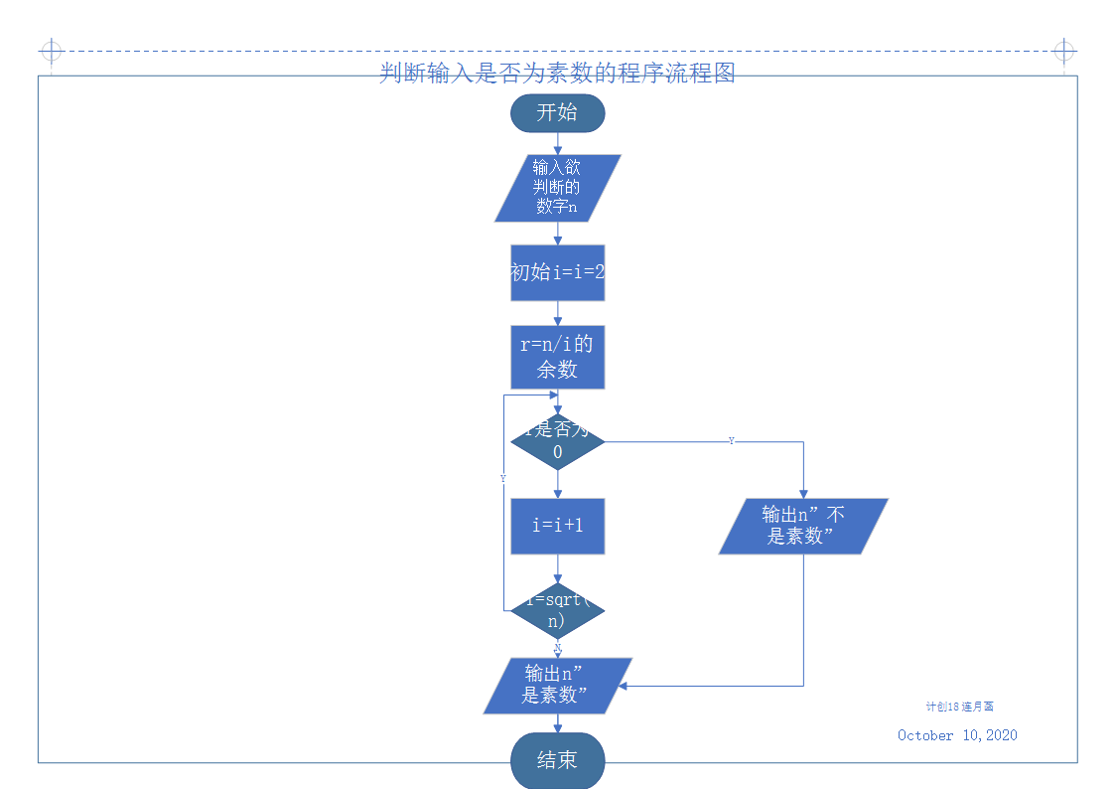1.用Visio软件绘制流程图

2.用Visio画数据流图

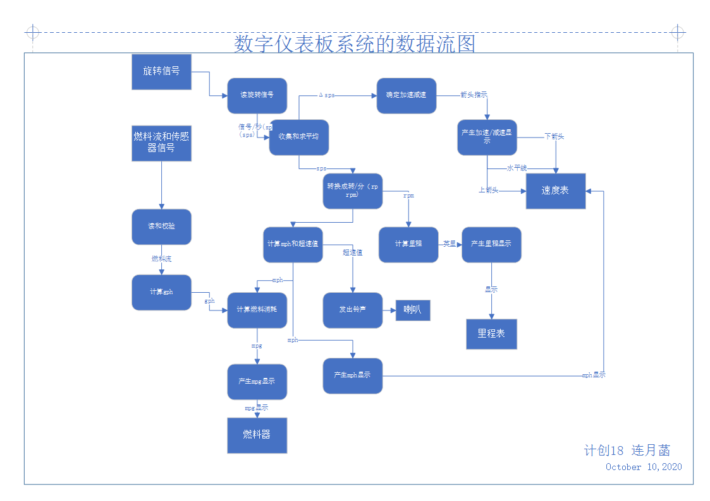

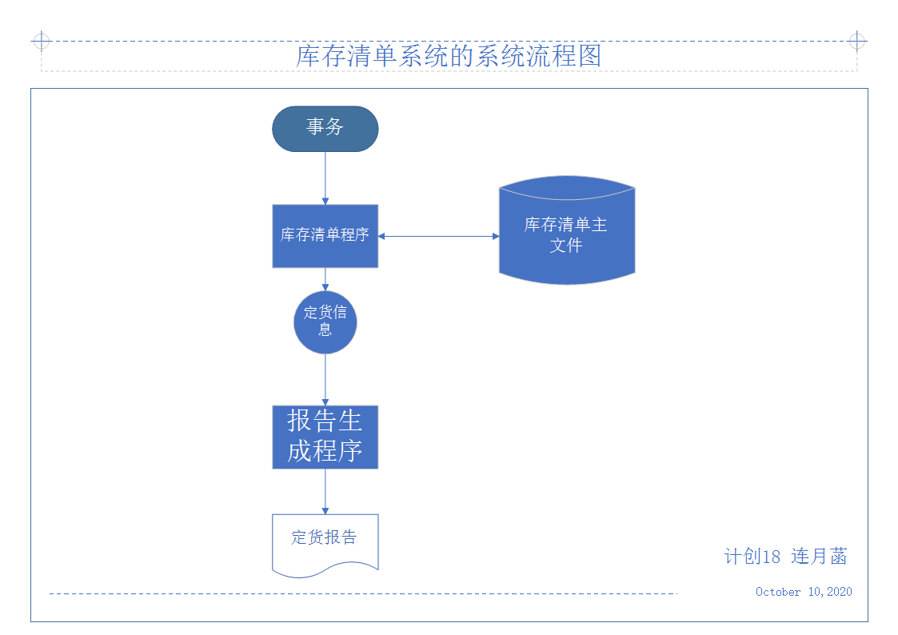3.用Visio画系统流程图。

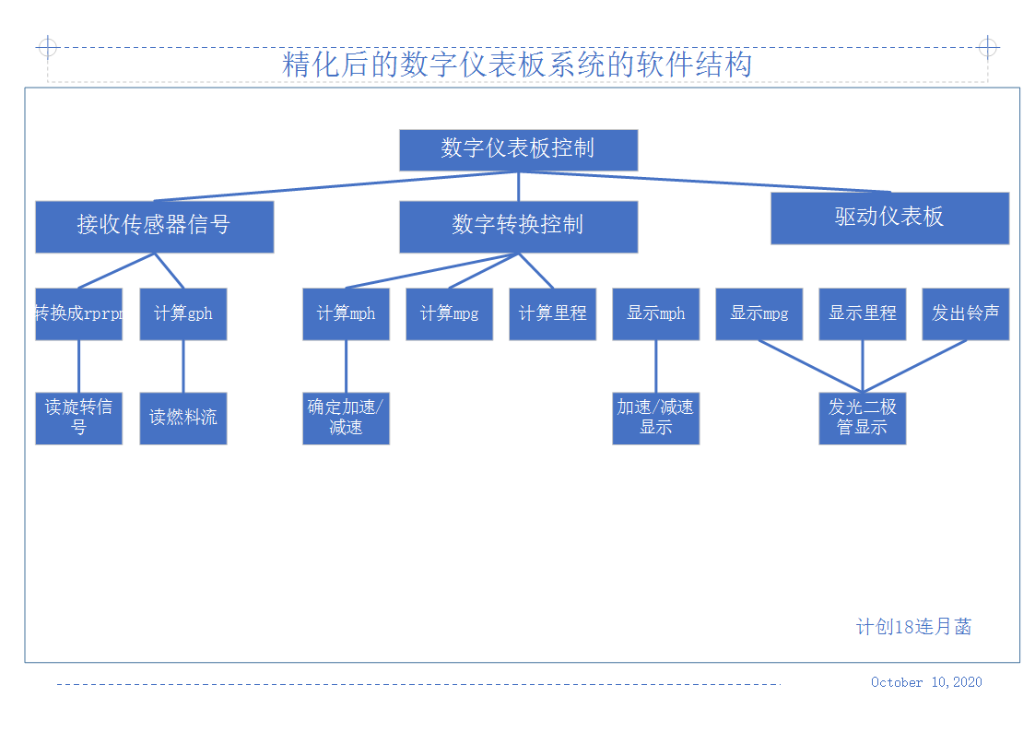4.用Visio画软件系统结构图。

实验结果及结论分析:

掌握了用Visio绘制图形和数据流图的基本元素，实体用矩形，功能用圆形，数据流用箭头，存储信息用两条横线表示，画图时要逐层细化。